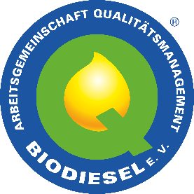

Tagungsprogramm Seminar Wareneingangskontrolle-WEK 2019

10:30 – 10:40 | Begrüßung  (Dr. Ingo Horn, AGQM e.V.)
10:40 – 11:00 | Einführung, Problemstellung  (Detlef Evers, MVaK e.V)
11:00 – 12:30 | Regulatorische Aspekte der WEK  (Dr. Jens Haupt, ChemCert Ltd.)
- Stabile Produktqualität als Treiber für eine wirksame WEK
- Grundsätze im Umgang mit "schwierigen" Rohstoffen
- Auswirkungen des Chemikalienrechts
- Ermittlung des Schutzbedarfs (Risikoanalyse)
- Segmentierungsgebot zur Gefahrenabwehr und dessen praktische Umsetzung
- Vermeidung des "Golden Sample"
- Definition von Anforderungen, die von beiden Parteien prüfbar sind

12:30 – 13:15 | Mittagspause
13:15 – 14:15 | Wareneingangskontrolle vom Stand der Praxis beleuchtet  (Udo Auerbach, Tecosol GmbH)
14:15 – 14:30 | Kaffeepause
14:30 – 15:30 | Organisatorische und technische Aspekte der WEK  (Dr. Jens Haupt, ChemCert Ltd.)
- Organisation der WEK
- Empfehlungen zur Gestaltung von Lieferverträgen für Einsatzstoffe
- (Prozess-)technische Möglichkeiten zur Unterstützung der WEK im Biodieselsektor
- Wareneingangskontrolle als dauerhaften betrieblichen Optimierungsprozess implementieren

15:30 – 16:00 | Beantwortung individueller Fragen

